PLANO DE GESTÃO
Data:07 de abril de 2025
Proponente: Douglas Alexandre Dias
E-mail institucional: douglas.dias01@fatec.sp.gov.br
Função: Diretor de Unidade
Apresentação:

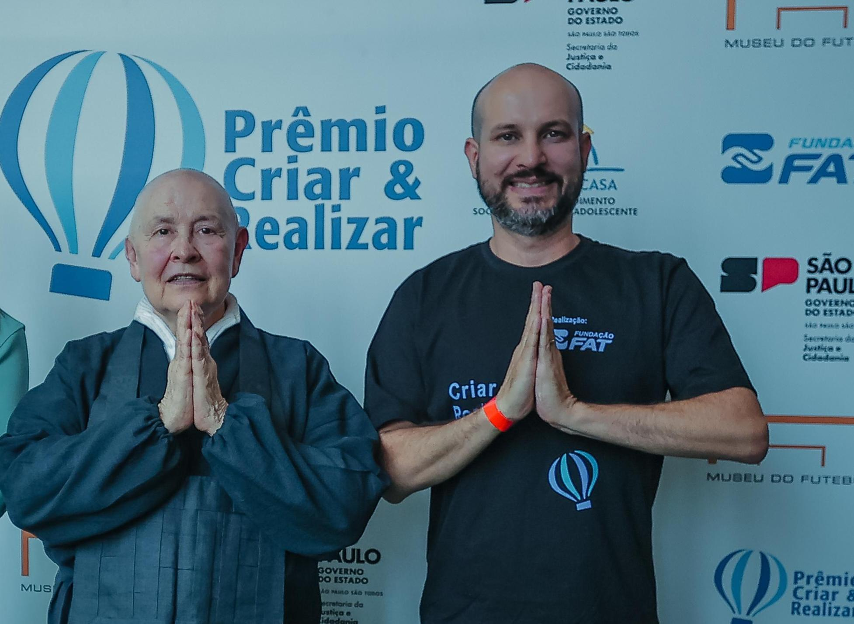

Mestre em Gestão e Desenvolvimento da Educação Profissional, pelo Centro Estadual de Educação Técnica e Tecnológica Paula Souza. Possui Especialização em Gestão Empresarial (FATEC - SP/2010) e graduação em Lazer e Turismo pela USP (2008). Atualmente é gestor de projetos - na Fundação de Apoio à Tecnologia (FAT) e professor de ensino superior Centro Estadual de Educação Tecnológica Paula Souza, no curso Superior de Tecnologia em Eventos, Tecnologia em Produção Cultural e Tecnologia em Gestão de Turismo. Presta assessoria em marketing e eventos para o Grupo Mancini. Tem experiência na área de consultoria, eventos e projetos, com ênfase em terceiro setor e poder público, atuando principalmente nos seguintes temas: educação, tecnologia e turismo.

Introdução: A Fatec São Roque possui um papel fundamental na formação em nível superior no contexto da Educação Profissional de acordo com os contextos locais, regionais.
De acordo com o Centro Paula Souza, a interação entre a Educação Profissional e o setor produtivo, bem como a “centralidade do trabalho assumido como princípio educativo”, destacam-se como princípios norteadores da construção dos itinerários formativos, conforme as referidas Diretrizes Curriculares Nacionais Gerais para a Educação Proﬁssional e Tecnológica: ,
Art. 3º São princípios da Educação Proﬁssional e Tecnológica:
I - Articulação com o setor produtivo para a construção coerente de itinerários formativos, com vista ao preparo para o exercício das proﬁssões operacionais, técnicas e tecnológicas, na perspectiva da inserção laboral dos estudantes;
II - Respeito ao princípio constitucional do pluralismo de ideias e de concepções pedagógicas;
III - Respeito aos valores estéticos, políticos e éticos da educação nacional, na perspectiva do pleno desenvolvimento da pessoa, seu preparo para o exercício da cidadania e sua qualiﬁcação para o trabalho;
IV - Centralidade do trabalho assumido como princípio educativo e base para a organização curricular, visando à construção de competências proﬁssionais, em seus objetivos, conteúdos e estratégias de ensino e aprendizagem, na perspectiva de sua integração com a ciência, a cultura e a tecnologia. (BRASIL, 2021).

Conforme ainda o CPS , Com as constantes transformações sócio-históricas-culturais no território em contextos da educação brasileira e internacional, as atividades de ensino devem responder – e corresponder – às inovações, que incluem digitalização dos processos, atividades de pesquisa e aquisição de conhecimentos culturais. O que abrange a inclusão de culturas internacionais, de movimentos identitários e de vanguarda, para o desenvolvimento individual e de coletividades em uma sociedade diversa, que se quer cidadã, responsável para com o futuro e com as atuais e vindouras gerações.

A Fatec São Roque A Faculdade de Tecnologia de São Roque, criada em 25 de setembro de 2012 pelo Governador do Estado de São Paulo Geraldo Alckmin através do Decreto Nº 58.413, de 25/09/2012 em uma parceria entre o Centro Paula Souza e a Prefeitura Municipal de São Roque, completou doze anos de funcionamento, no segundo semestre de 2024. Na eminência do eu 13º ano de funcionamento e com 4 cursos: Sistemas para Internet; Gestão de Turismo, Gestão Comercial e Gestão de Empreendimentos Gastronômicos se tornou reconhecida em boa parte da cidade e apresenta desafios na extensão de seu reconhecimento e alcance nos bairros mais afastados e também no fortalecimento de sua presença regional. Entre os principais desafios é ampliar a integração da Fatec com o setor produtivo, expansão de parcerias com empresas locais e do entorno, ampliação do diálogo com o poder público e comunidade local, assim como o fortalecimento de iniciativas de empreendedorismo, pesquisa e inovação. Além de investir na constante atualização do corpo docente, corpo administrativo e suporte tanto aos discentes quanto aos egressos da instituição, buscando assim uma educação pública de qualidade e de excelência.

O perfil dos estudantes da Fatec São Roque é diversificado, de acordo com as características de cada curso e que exige também políticas de inclusão e suporte ao desenvolvimento individual. Os estudantes em sua maioria conciliam trabalho e estudo, o que reforça a importância de flexibilizar e adaptar as metodologias de ensino para atender as necessidades do processo de aprendizagem seja nos momentos presenciais quanto remotos, já que os cursos são híbridos com 20% da carga horária on-line e novas modalidades de ensino como o Programa AMS- Articulação Médio -Superior. Atualizando, adequando ou reestruturando os projetos pedagógicos dos cursos conforme as mudanças e necessidades da sociedade de acordo com as deliberações e instruções da Unidade de Ensino Superior -CESU, alinhados com a missão, visão, valores e objetivos e diretrizes estratégicas do Centro Paula Souza, enquanto instituição de ensino e como Instituto de Ciência e Tecnologia (ICT), uma organização sem fins lucrativos de administrações públicas ou privadas, que tem como principal objetivo a criação e o incentivo a pesquisas científicas e tecnológicas.

A proposta de gestão aqui apresentada. Busca responder aos desafios e oportunidades, com foco na melhoria contínua do processo de ensino-aprendizagem no que diz respeito aos aspectos pedagógicos e processos administrativos, melhoria da infraestrutura, fortalecimento de parcerias, incentivo e inovação e promoção de uma gestão democrática, ética e transparente.

Justificativa: Esse Plano de Trabalho baseia-se na importância em desenvolver novas diretrizes e parâmetros estratégicos para a unidade de ensino FATEC São Roque.
Assim, entende-se que para além dos pilares de protagonismo didático-pedagógicas de coordenadores, professores e estudantes, as parcerias com instituições de pesquisa, governo e empresas tornam-se primordiais para o avanço da unidade de ensino e sua proximidade com o mundo do trabalho. Em minha experiência profissional e educacional, tanto na gestão de projetos, como na coordenação de cursos, busco tornar uma cadeia sólida entre parceiros, fornecedores e equipes. Assim, integrando as demandas dos cursos com os desafios mais atuais do cenário do trabalho.

Assim, minha proposta de gestão está planejada para atuar de forma diretiva e assertiva junto a parceiros e apoiadores dos cursos.

Metas:
Em uma gestão transparente, buscarei:
- Ampliar a rede de empresas e entidades parceiras para além de 10 novos representantes por ano, em busca de oportunidades para projetos de extensão e inovação.
- Aprimorar processos de gestão e comunicação, de acordo com os resultados de uma análise de processos internos, na aplicação da ferramenta de PDCA.
- Amparar as coordenações de curso e corpo docente na melhoria dos indicadores internos da unidade (demanda, evasão, taxa de concluintes, concluintes no período ideal, entre outros).
- Ampliação dos canais de comunicação com a comunidade acadêmica;
- Abertura de projetos de colaboração internacional e de extensão;

Recursos Necessários:

RECURSOS HUMANOS
Para a execução do Plano de Gestão, se faz necessário uma equipe qualificada e dimensionada, onde as atribuições sejam claras e a responsabilidade compartilhada.
Assim, durante o primeiro bimestre de atuação, com base nos processos analisados, será apresentado um mapa de investimentos e melhorias, voltados para os recursos humanos, materiais e financeiros da unidade.

PLANO DE AÇÃO:
 | Ano 1 | Ano 2
Mapeamento do cenário atual de gestão e oportunidades de melhoria
Construção do Plano Participativo de gestão
Aprimoramento dos canais de comunicação
Expansão das Parcerias e Oportunidades de atuação no território
Ampliação dos projetos de Extensão e COIL

